Ынтымақ - достық кепілі  
  
Тәрбие сағаттың тақырыбы: «Ынтымағы жарасқан, туған өлкем- Қазақстан»

Тәрбие сағаттың мақсаты: «Құрмет», «Сүйіспеншілік», «Достық», «Ынтымақ» құндылықтарының маңызын түсіндіру.

Тәрбие сағаттың Міндеттері:

-Сыйластық,татулық,бақыт ұғымдары туралы түсініктерін кеңйту.

-өзара жағымды қарым-қатынасты дамыту.

-өзара достыққа, Отанын құрметтеуге тәрбиелеу.

Тәрбие сағаттың Көрнекілігі: Қазақстанның рәміздерінің суреттері, елімізде тұратын ұлт өкілдерінің ұлттық киімдерімен суреттері, глобусь(жер шары), жүрекше,бейбітшілік құсы,күн,әртүрлі гүлдер суреттері.

Тәрбие сағаттың Әдіс-тәсілдері: «Шаттық шеңбері», «әңгімелеу», «Дәйек сөз», «шығармашылық жұмыс», «сергіту сәті», «тыныштық сәті», «жүректен-жүрекке»

І

«[Шаттық шеңбері»

-Арайланып таң атты,

Алтын шапақ таратты

Жарқырайды күніміз

Жадырайды жанымыз

-Сәлеметсіздер ме балалар?

-Балалар бүгінгі іс-әрекетіміз біздің көңіл күйімізге байланысты.Олай болса бүгінгі сәтті күніміз үшін бір-бірімізге,ата-аналарымызға жылы лебізімізді арнайық..

-Балалар сендердің тілектерің қандай тамаша,рахмет сендерге.

Енді өз жүрегімізден шыққан тілегіміз жазылған жүрекшелерді ата-аналарымызға сыйлайық.

-Балалар жаңа біз бір-бірімізге тілек арнағанда бақыт деген сөзді айттық.

-Шынымен «Бақыт»деген не ?

Сендер қалай түсінесіңдер?

-Дұрыс Отан,Ана,Туған жер т.б.

-Ал олай болса «Бақыт» сөзінің мағынасын тереңірек білу үшін Қайыргелді мен папасына кезек берейік.

(Қайыргелді папасымен «Бақыт» сөзінің мағынасын ашып береді)

-Өте тамаша .Мінекей балалар ата-аналарыңның бақыты сендер екенсіңдер.Сондықтан да ата-анамыздың тілін алып оларға қолқанат болу сендердің міндеттеріңде екен

-Балалар біз қандай елде тұрамыз?

-Елімізде қандай ұлттар тұрады?

(Қазақстанда тұратын ұлттар суреттерін көрсету)

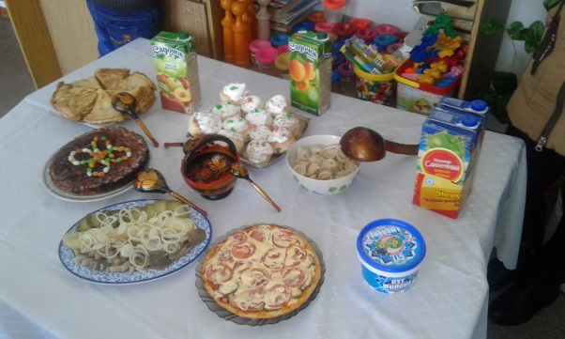 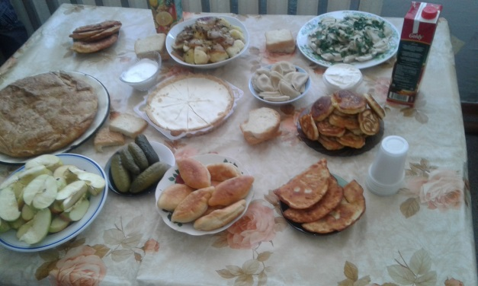

-Біз олармен қандай қарым-қатынастамыз?

-Дұрыс балалар біздің еліміз көп ұлтты мемлекет қатарына жатады.

Біз Қазақ елі олармен әрқашанда достық қарым-қатынастамыз

Олар біздің елімізде тұрса да өз тілдерінде сөйлеуге,салт-дәстүрін сақтауға ерікті. Сонымен бірге олар біздің елімізде туып өскендіктен менің елім Қазақстан деп айта алады.

Жер бетіндегі барлық халықтар да достықта,ынтымақтастықта өмір сүруге тиіс.

«Әңгімелеу»

Ә.Табылдиевтің «Қасиетті шар»әңгімесін оқып беріп,мазмұнын түсіндіреді

-Шарды неліктен құрмет тұтты?

-Жер шарын,Жер ананы ардақтап көтеру дегенді қалай түсінесіңдер?

-Дұрыс айтасыңдар балалар Жер шары ол біздің мекеніміз, тұратын жеріміз,

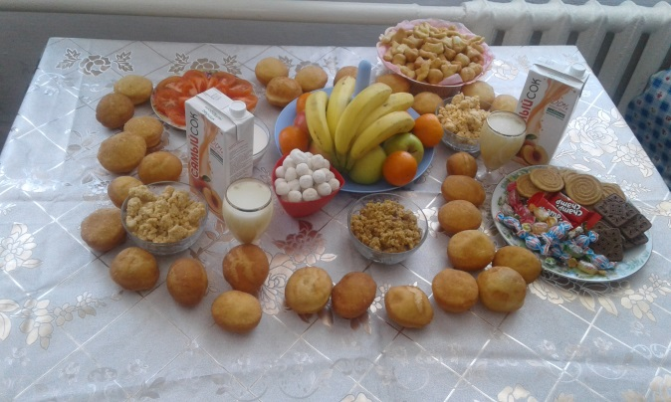 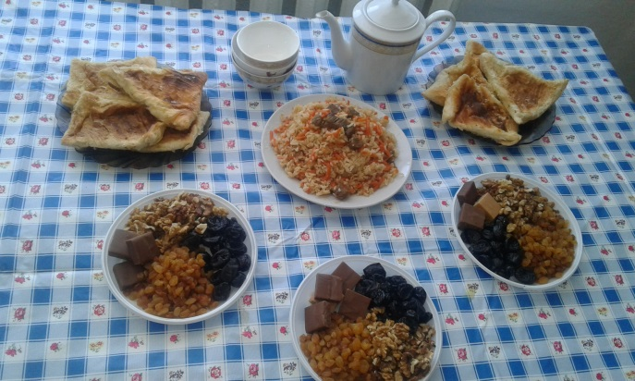

суымыз көліміз,орманымыз тауымыз.

Әркім өз Отанын құрмет тұтып қадірлеуі тиіс.

«Сергіту сәті»

-Дөңгелене тұрайық

Керегені құрайық

Уық болып иіліп,

Шаңырақ болып киіліп

Достық үйін құрайық

«Дәйек сөз»

«Ынтымақ бар жерде бақыт бар» деген мақал сөз бар.

Ынтымақ деген таулық,достық,бірілік

Жер бетіндегі халық бір-бірімен дос,туыс,бауыр

Біздің елімізде 1- мамыр ынтымақ, достық,бірілік мерекесі болып тойланады.

«Шығармашылық жұмыс»

«Туған еліме тілегім»

Қазақстан картасының суретін тақтаға іледі.

Балалар алдына гүл,күн,көгершін суреттерін үлестірмелі түрде тастайды

Өздері таңдаған суретті Қазақстан картасының бетіне жапсырып не себепті сол суретті таңдағанын тілегі арқылы білдіреді.

Рефлекциялық «Тыныштық сәті»

-Балалар денелеріңді түзу ұстап, бастарыңды жоғары көтеріп,ыңғайланып отырыңдар.Көздеріңді жұмсаңдар да боладыАуаны терең жұтып терең тыныс алыңдарӨздеріңнің тыныс алуларыңды бақылап бақытқа,махаббатқа толы таза ауаның бойларыңа толғанын сезінесіңдер.

Ал енді көздеріңді ашсаңдар да болады.

«Жүректен-жүрекке»

«Мен өз Отанымды мақтан тұтамын»

Тәрбиешімен бірге орындайды

«Мен өз Отанымды мақтан тұтамын» сөзін қолдарын жүрек тұсына қойып бірнеше рет қайталайды.

